VABILO
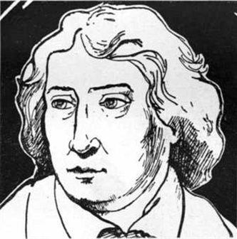
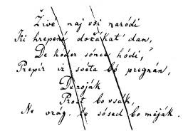

Učenci in učitelji OŠ Prevole
vas prisrčno vabimo na prireditev
ob praznovanju
slovenskega kulturnega praznika,
ki bo v sredo, 6. 2. 2019, ob 17. uri
v športni dvorani.

V programu bodo nastopili učenci naše šole in
moški pevski zbor Ambrus.

Vljudno vabljeni!

